Uitvoeringsbesluit Afvalstoffenverordening Maastricht 2021
Het college van Burgemeester en wethouders van Maastricht, d.d. 10 december 2024;

gelet op de artikelen 3, 4, 7, 8, tweede lid, 9, 10, eerste en derde lid, 11 en 13 van de Afvalstoffenverordening Maastricht 2021;

BESLUIT:

vast te stellen het volgende Uitvoeringsbesluit Afvalstoffenverordening Maastricht 2021.

§ 1 Algemene bepalingen
Artikel 1 Definities
In dit besluit wordt verstaan onder:
- milieupark: inzamelplaats op regionaal niveau;
- milieuperron: inzamelvoorziening op wijkniveau;
- PMD: plastic verpakkingen, metalen verpakkingen (blik) en drankenkartons;
- verordening: Afvalstoffenverordening Maastricht 2021;
- bioafval: groente-, fruit-, en tuinafval (GFT) of groente- fruit- en tuinafval en etensresten (GFT+E).
§ 2. Inzameling van huishoudelijke afvalstoffen

Artikel 2 Aanwijzing inzameldienst
De Gemeenschappelijke Regeling Geul en Maas met als uitvoeringsorganisatie Stadsbeheer Maastricht of een door haar gecontracteerde onderaannemer is aangewezen als de inzameldienst, bedoeld in artikel 3, eerste lid, van de verordening.
Artikel 3 Aanwijzing inzamelaars
Als inzamelaars bij percelen voor oud papier en karton zijn de verenigingen, genoemd in bijlage 1 onderdeel A aangewezen, voor de daarbij genoemde wijk. Voor de inzameling gelden de voorschriften en beperkingen opgenomen in bijlage 1, onderdeel B.
Als inzamelaar bij percelen in de binnenstad voor oud papier en karton afkomstig uit huishoudens zijn aangewezen Prezero Nederland Holding B.V. en dochtermaatschappijen.
Burgemeester en wethouders wijzen voor ieder kwartaal de inzamelaar aan voor de inzameling bij percelen van textiel, kleding en schoeisel. Voor de inzameling gelden de voorschriften en beperkingen opgenomen in bijlage 2.
Stichting Werkplaats (Kringloop Zuid) is aangewezen als inzamelaar bij percelen voor afgedankte elektrische en elektronische apparatuur, en kringloopgoederen, waaronder wordt verstaan, goederen die zonder bewerking kunnen worden hergebruikt of verkocht.
Apotheken zijn aangewezen als inzamelaar voor medicijnen en injectienaalden.
Artikel 4 Afzonderlijke inzameling
Bij een milieupark worden de bestanddelen van huishoudelijk afval, bedoeld in inzamelcategorie 4 van bijlage 1 bij de verordening, ingezameld voor zover deze voldoen aan de acceptatievoorwaarden opgenomen in bijlage 3. Voor een nadere omschrijving van bestanddelen van huishoudelijke afvalstoffen wordt verwezen naar Afval | Gemeente Maastricht en naar de afvalscheidingswijzer in de milieuapp.
Artikel 5 Milieupas
Voor ieder perceel wordt een milieupas verstrekt.
De milieupas wordt uitsluitend gebruikt door de gebruikers van het perceel waarvoor de milieupas is verstrekt.
Bij verlies, diefstal of defect aan de milieupas kan een gebruiker van het perceel een nieuwe milieupas aanvragen.

§ 3 Milieuparken

Artikel 6 Achterlaten van afvalstoffen bij milieupark
Op vertoon van een geldige milieupas kan een ingezetene van een van de gemeenten die deelnemen aan de gemeenschappelijk regeling reinigingsdiensten Rd4 of de gemeenschappelijke regeling Geul en Maas huishoudelijke afvalstoffen aanbieden bij een van de milieuparken, genoemd in het tweede lid.
De milieuparken zijn:
  - Beatrixhaven (Fregatweg 32 te Maastricht);
  - Het Rondeel (Het Rondeel 24 te Maastricht);
  - Randwyck (Watermolen 10 te Maastricht);
  - Valkenburg (De Valkenberg 13 te Valkenburg aan de Geul);
  - Margraten (Aan de Fremme 25 te Eijsden-Margraten);
  - Ryckholt (Rijksweg 225 te Eijsden-Margraten);
  - Brunssum (Milieuweg 1 te Brunssum);
  - Heerlen (Huisbergerstraat 250 te Heerlen);
  - Landgraaf (Marconistraat 28 te Landgraaf);
  - Kerkrade (Ingenieur Wintgensstraat 2 te Kerkrade);
  - Vaals (Selzerbeeklaan 9 te Vaals);
  - Schinnen (Breinderveldweg 19 te Schinnen).
Op een milieupark gelden de regels opgenomen in bijlage 4.
Bij een milieupark kunnen geen afvalstoffen worden aangeboden als:
Deze niet voldoen aan de acceptatievoorwaarden, opgenomen in bijlage 3 of;
Als het daarvoor op grond van de Verordening reinigingsheffingen verschuldigde tarief niet is betaald.
§ 4 De inzamelmiddelen

Artikel 7 Gemeentelijke restafvalzak, luierzak en PMD-zak
De gemeentelijke restafvalzak heeft een inhoud van 25 of 50 liter, een rode opdruk aan de witte voorzijde en een witte achterzijde. De rode opdruk aan de witte voorzijde is weergegeven in bijlage 5, onderdeel A.
Vanaf 1 januari 2025 dient PMD door huishoudens buiten het Centrum via inzameling aan huis met een PMD-zak afgevoerd te worden. De opdruk op de te gebruiken PMD-zak is weergegeven in bijlage 5, onderdeel C. Dit geldt niet voor de huishoudens in het Centrum, die PMD via de ondergrondse containers bij de milieuperrons blijven afvoeren.
De te gebruiken luierzak is half-doorzichtig wit. Meer specificaties zijn opgenomen in bijlage 5, onderdeel B.
De gemeentelijke restafvalzak is tegen betaling verkrijgbaar bij de afhaalpunten in bijlage 5, onderdeel D. De luierzak en de PMD-zak zijn gratis verkrijgbaar bij de afhaalpunten in bijlage 5, onderdeel D.
Artikel 8 Gebruik inzamelmiddelen en -voorzieningen
Voor huishoudelijk restafval wordt/worden:
een gemeentelijke restafvalzak gebruikt;
ondergrondse restafvalcontainers gebruikt, bedoeld in artikel 10, die toegankelijk zijn voor gebruikers van nabijgelegen percelen door middel van een milieupas of;
stortkoker verzamelcontainers gebruikt, die alleen toegankelijk zijn voor gebruikers van de betreffende percelen.
Voor bioafval wordt gebruikt een ten behoeve van dat perceel verstrekte GFT-emmer van 25 liter of GFT-container van 140 liter of 240 liter of een bovengrondse GFT-verzamelcontainer voor de gebruikers van nabij gelegen percelen.
Voor oud papier, karton, wit verpakkingsglas en bont verpakkingsglas wordt de daarvoor bestemde container op het milieuperron gebruikt.
Vanaf 1 januari 2025 wordt voor PMD de PMD-zak, als bedoeld in artikel 7, tweede lid, gebruikt. Uitgezonderd hiervan zijn de gebruikers van de percelen binnen het Centrum, die de daarvoor bestemde containers op de milieuperrons blijven gebruiken. Een kaart van het Centrum, met daarop aangegeven de betreffende milieuperrons, is opgenomen in bijlage 6.
Voor luiers en incontinentiemateriaal wordt de luierzak, bedoeld in artikel 7, tweede lid, gebruikt. Voor afvoer van met luiers en incontinentiemateriaal gevulde luierzakken wordt de daarvoor bestemde container op een milieuperron gebruikt.
Voor injectienaalden die zijn ingeleverd bij apotheken worden 60-liter vaten gebruikt. Injectienaalden worden in naaldenbekers in het 60-litervat gedeponeerd.
Voor medicijnen die zijn ingeleverd bij apotheken worden 60-liter vaten gebruikt.
Artikel 9 GFT-container
Een GFT-emmer of GFT-container wordt door de gemeente in bruikleen gegeven aan de gebruikers van een perceel. De container hoort bij het perceel.
Een GFT-emmer of GFT-container kan worden voorzien van een chip of een sticker die de volgende gegevens kan bevatten: een barcode, de afvalstroom waarvoor de container is bestemd, het volume van de container, straatnaam, huisnummer, postcode en plaatsnaam.
Een aanvraag voor een nieuwe GFT-emmer of GFT-container kan worden gedaan als deze is beschadigd of is zoekgeraakt of na een verhuizing niet is aangetroffen.
Per perceel worden ten hoogste twee GFT-containers of twee GFT-emmers gratis ter beschikking gesteld. Bij de aanvraag van iedere volgende GFT-container of GFT-emmer is verschuldigd:
Voor een GFT-emmer van 25 liter € 37,26 per emmer (incl. bezorgkosten);
Voor een GFT-container van 140 liter of 240 liter € 47,91 per container (incl. bezorgkosten).
Het vierde lid, tweede zin, is niet van toepassing in geval van diefstal of vermissing.
De gebruiker van een perceel draagt zorg voor de reiniging met water eventueel met een kleine hoeveelheid azijn, allesreiniger of groene zeep. De gebruiker draagt zorg voor het onderhoud van de GFT-container en GFT-emmer. De gebruiker draagt er zorg voor dat anderen geen overlast (stank of hinder) ervaren door zijn GFT-container of GFT-emmer.

§ 5 De inzamelvoorzieningen

Artikel 10 Afvalperrons met ondergrondse verzamelcontainers voor restafval
De gebruikers van een perceel, dat is toegewezen aan ondergrondse restafvalcontainers voorzien van toegangsregulatie voor de betaling (achteraf) van het tarief, kunnen het huishoudelijk restafval in een goed gesloten huisvuilzak in een ondergrondse restafvalcontainer aanbieden door middel van het gebruik van de milieupas.
De afvalstoffen worden niet buiten de ondergrondse restafvalcontainer geplaatst.
Artikel 11 Milieuperrons
De huishoudelijke afvalstoffen, bedoeld in de inzamelcategorie 3 van bijlage 1 van de verordening, worden aangeboden in de daarvoor bestemde container op het milieuperron. Vanaf 1 januari 2025 wordt PMD aan huis via de PMD-zak afgevoerd. Uitgezonderd hiervan zijn de gebruikers van de percelen binnen het Centrum, die de daarvoor bestemde containers op de milieuperrons blijven gebruiken. Afvalstoffen worden niet naast of buiten de daarvoor bestemde container geplaatst.
De container wordt na gebruik gesloten.
Het openen van containers voor luiers en incontinentiemateriaal is beperkt tot milieupassen die voor die container of containers zijn aangemeld. De gebruiker van een perceel kan zich daarvoor aanmelden telefonisch bij het centrale nummer van de gemeente of elektronisch middels een daarvoor beschikbaar gesteld formulier.
Het milieuperron wordt alleen gebruikt voor huishoudelijk afval afkomstig van de inwoners van percelen in de gemeente Maastricht.
Het milieuperron wordt niet gebruikt voor 07.00 of na 22.00 uur.
Gedurende de lediging van de containers is het voor eenieder verboden zich binnen de draaicirkel van de kraan van het inzamelvoertuig of op het milieuperron te bevinden.

§ 6 Het aanbieden ter inzameling bij percelen van de afvalstoffen

Artikel 12 Afvalkalender met inzameldagen
De voor ieder perceel vastgestelde inzameldagen worden opgenomen in de afvalkalender. Omdat inzameldagen, -tijden en –plekken gedurende het jaar kunnen wijzigen, prevaleert de digitale afvalkalender ten opzichte van de papieren afvalkalender.
Grof huishoudelijk afval wordt op afspraak, bij de percelen ingezameld.
Artikel 13 Wijze van aanbieden
Op de dag van de inzameling wordt het huishoudelijk afval aangeboden ter inzameling door dit zo dicht mogelijk bij de weg, op het trottoir of aan de rand van de openbare weg te plaatsen. De aanbiedplek dient ook zo dicht mogelijk bij het eigen perceel te zijn, doch direct bereikbaar voor het inzamelvoertuig.
In afwijking van het eerste lid, wordt het huishoudelijk afval in de straten opgenomen in bijlage 7 aangeboden op de in die bijlage aangewezen plek.
Het afval wordt aangeboden zodanig dat voetgangers en overig verkeer niet worden gehinderd of er gevaar voor de inzamelaar of derden ontstaat.
Het inzamelmiddel dat wordt aangeboden:
  - is gesloten en bevat geen uitstekende afvalstoffen;
  - bevat geen scherpe of gevaarlijke voorwerpen, als glas, naalden of porselein;
  - is, als het een zak is, afgesloten en heeft een knoop of een clipje aan de bovenkant dat geschikt als handvat om de zak op te tillen;
  - heeft een maximaal bruto gewicht (inzamelmiddel en inhoud):
    - indien het een gemeentelijke restafvalzak van 50 liter betreft van 7 kilogram,
    - indien het een gemeentelijke restafvalzak van 25 liter betreft van 3,5 kilogram;
    - indien het een GFT container van 140 of 240 liter betreft van 75 kilogram;
    - indien het een GFT-emmer van 25 liter betreft van 7 kilogram;
  - bevat geen GFT-afval dat is aangestampt.
Medewerkers van de inzameldienst, aangewezen toezichthouders, als bedoeld in artikel 21 van de verordening en buitengewone opsporingsambtenaren kunnen aanwijzingen geven over de plaats en wijze van aanbieden van afval. De aanwijzingen worden door de aanbieder van het afval opgevolgd.
Huishoudelijk afval dat, om welke reden dan ook, niet is ingezameld wordt door de gebruiker van het perceel teruggenomen voor 24.00 uur, dezelfde dag.
Artikel 14 Tijden voor het ter inzameling aanbieden
Het inzamelmiddel wordt niet eerder aangeboden dan om 19.00 uur op de dag vóór de inzameldag en niet later dan 06.00 uur op de inzameldag.
In afwijking van het eerste lid, wordt het inzamelmiddel van percelen, waarvoor in de afvalkalender is opgenomen dat op dinsdagavond inzameling van GFT- en restafval is, niet eerder dan 17.00 uur en niet later dan 19.00 uur op de inzameldag aangeboden.
Het inzamelmiddel wordt op de inzameldag voor 24.00 uur teruggenomen op het eigen perceel.
Afvalstoffen die op afroep worden opgehaald, worden aangeboden op het afgesproken tijdstip.
Artikel 15 Bundels snoeihout bij het GFT-afval
Bij de inzameling van het bioafval mogen per huishouden per keer maximaal 2 bundels snoeihout, overeenkomstig de acceptatievoorwaarden, bedoeld in het derde lid aangeboden worden.
De bundels moeten op dezelfde plaats worden aangeboden als het gft-inzamelmiddel.
Bundelen mag uitsluitend met sisal of katoentouw. Een bundel mag niet meer wegen dan 25 kilogram, niet langer zijn dan 1,5 meter en met een doorsnede niet groter dan 0,5 meter. Boomstronken worden niet geaccepteerd
Artikel 16 Grof huishoudelijk afval en afgedankte elektrische en elektronische apparaten
Grof huishoudelijk afval en elektrische en elektronische apparaten worden overeenkomstig de acceptatievoorwaarden, bedoeld in het vierde lid en zonder inzamelmiddel ter inzameling aangeboden.
De inzameling bij het perceel van grof huishoudelijk afval en afgedankte elektrische en elektronische apparaten gebeurt op afspraak. Voor de inzameling bij het perceel is een bij Verordening op de heffing en de invordering van afvalstoffenheffing en reinigingsrechten Maastricht vastgesteld tarief verschuldigd, die bij de afspraak giraal (pinbetaling) wordt voldaan.
Binnen twee weken nadat een ingezetene een melding daartoe heeft gedaan, maakt de inzameldienst de afspraak.
Voor het laten ophalen van grof huishoudelijk afval en elektrische of elektronische apparaten gelden de volgende acceptatievoorwaarden:
De melder is aanwezig op het moment van de afspraak;
Het afval staat op de afgesproken tijd aan de straat;
De omvang van het grof huishoudelijk afval is maximaal twee kubieke meter.
Goederen die zonder bewerking herbruikbaar of verkoopbaar zijn, kunnen op afspraak worden opgehaald door Kringloop Zuid.
Artikel 17 Oud papier en karton
Oud papier en karton dat bij elk perceel wordt ingezameld, wordt gebundeld met behulp van sisal of katoentouw of verpakt in een kartonnen doos en wel zodanig dat het oud papier en karton niet kan verwaaien en elk pakket niet zwaarder weegt dan 7 kilo.

§ 7 Onvoorziene omstandigheden

Artikel 18 Het in bijzondere gevallen ter inzameling aanbieden van huishoudelijke afvalstoffen
De inzameldienst kan de inzameling staken als het inzamelmiddel en/of de inzamelvoorziening niet op een veilige en toegankelijke wijze bereikt kan worden.
De inzameldienst hervat de inzameling als op de eerstvolgende reguliere inzameldag het inzamelmiddel en/of de inzamelvoorziening veilig en toegankelijk bereikt kan worden.
Artikel 13, zesde lid, is van overeenkomstige toepassing.

§ 8 Bedrijfsafvalstoffen

Artikel 19 Inzameling bedrijfsafvalstoffen door de inzameldienst
Als bestanddelen van bedrijfsafvalstoffen, bedoeld in artikel 11 van de verordening, zijn aangewezen: de bestanddelen bioafval, restafval en oud papier en karton afkomstig uit kantoor-, winkel- en dienstensector, voor zover die naar aard, samenstelling en volume overeenkomen met huishoudelijke afvalstoffen.
Artikel 7, eerste lid, van de verordening, en het bepaalde bij inzamelcategorie 1 van de bijlage bij de verordening, en de bepalingen van de paragrafen 4 tot en met 7 zijn van toepassing op de inzameling, bedoeld in het eerste lid.
Artikel 20 Aanbieden, overdragen of achterlaten van bedrijfsafvalstoffen aan anderen dan de inzameldienst
Vanaf 1 april 2025 dient op het inzamelmiddel de naam van de inzamelaar vermeld te zijn.
Vanaf 1 april 2025 dient het inzamelmiddel voorzien te zijn van een sticker met straatnaam, huisnummer en postcode van het aanbiedende bedrijf.
Vanaf 1 april 2025 dient het inzamelmiddel op de inzameldag voor 24.00 uur door de aanbieder teruggenomen te zijn op het eigen perceel.

§ 9 Slotbepalingen

Artikel 21 Intrekking
Het Uitvoeringsbesluit Afvalstoffenverordening Maastricht 2021, vijfde versie wordt ingetrokken.
Artikel 22 Inwerkingtreding
Dit besluit treedt in werking op de dag na bekendmaking.
Artikel 23 Citeertitel
Dit besluit wordt aangehaald als: Uitvoeringsbesluit Afvalstoffen.
Aldus besloten door het college van burgemeester en wethouders gemeente Maastricht in zijn
vergadering van 10 december 2024.

De Secretaris,
G.J.C. Kusters

De Burgemeester,
W.A.G. Hillenaar

Bijlagen

Bijlage 1 Onderdeel A: Overzicht inzamelende verenigingen oud papier en karton

Bijlage behorend bij artikel 3, eerste lid

Bijlage 1 Onderdeel B: Voorschriften en beperkingen voor de aangewezen inzamelaars van oud papier en karton

 | Bijlage 1 onderdeel A Overzicht van verenigingen die oud papier en karton inzamelen
 | Nr. | Naam Vereniging | Inzamelwijk
 | 1 | Harmonie Wilhelmina Wolder (de blauwe) | Campagne en Biesland
 | 2 | CV de Braniemeekers | Kommelkwartier en Limmel
 | 3 | Fanfare St. Cornelius | Borgharen
 | 4 | R.K. Wieker fanfare St. Franciscus | Heugemerveld
 | 5 | Harmonie St. Petrus en Paulus Wolder (de greune) | Daalhof
 | 6 | C.V. De Mineurs | Mariaberg en Hazedans
 | 7 | C.V. de Vreigelere | Itteren en Meerssenhoven
 | 8 | Scouting Fons Olterdissen | De Heeg en Vroendaal
 | 9 | C.V. De Mammoeters '64 | Belfort en Pottenberg
 | 10 | R.K. Harmonie St Caecilia (de gele rijders) | Céramique en Wyck
 | 11 | Harmonie St. Pieter 1890 | Jekerdal
 | 12 | M.S.T.V. Stennis | Amby 2
 | 13 | C.V. De Mallebergers | Caberg en Oud-Caberg
 | 14 | C.V. De Waterratte | Randwyck en Heugem
 | 15 | V.V. Maastricht-West | Scharn 2
 | 16 | R.K. Harmonie St Caecilia (de gele rijders) | Brusselsepoort, Beatrixhaven, en Boschpoort
 | 17 | C.V. De Mallebergers | Malpertuis en Eyldergaard
 | 18 | Harmonie Heer Vooruit | Heer
 | 19 | K.H. Ster van Maastricht | St. Pieter en Villapark
 | 20 | C.V. De Kakpepers | Nazareth
 | 21 | C.V. De Drommedarisse | Witte Vrouwenveld en Wyckerpoort
 | 22 | Voetbalvereniging Leonidas | Wolder

Bijlage 1 Onderdeel B: Voorschriften en beperkingen voor de aangewezen inzamelaars van oud papier en karton

1. Inschrijving handelsregister
De vereniging is ingeschreven in het handelsregister.

2. Wat mogen de verenigingen inzamelen?
De verenigingen mogen oud papier en karton afkomstig van huishoudens inzamelen. Bedrijven uit de Kantoor-, Winkel- en Dienstensector die reinigingsrecht betalen mogen hun oud papier en karton bij de huis-aan-huis inzameling bij huishoudens aanbieden.

3. Inzameldag, tijd en frequentie
- Maandelijks op een vaste dag van de maand niet zijnde een zondag. Valt de vaste inzameldag op een zon- of feestdag dan vindt de inzameling plaats conform de afvalkalender.
- De inzameling dient tussen 08.00 uur en 22.00 uur, huis aan huis plaats te vinden.
- Alle eventuele extra werkzaamheden die door de gemeente moeten worden verricht wanneer de vereniging in gebreke blijft zullen bij de verenigingen in rekening worden gebracht.
- U dient minimaal 2 maanden voorafgaande aan het beëindigen van de inzameling de gemeente hiervan in kennis te stellen zodat inzameling door derden gerealiseerd kan worden.
4 Inzamelmiddelen
- Plaatsing van een verzamelcontainer, welke door de vrijwilligers wordt gevuld en door een extern bedrijf wordt opgehaald.
- Bij voorkeur eigen inzamelmiddelen. Zowel de chauffeur als de beladers/vrijwilligers worden door de vereniging geleverd.
- Kraakperswagen van een papierinzamelend bedrijf. De chauffeur wordt door het bedrijf geleverd en de beladers/vrijwilligers worden door de vereniging geleverd.
- Als laatste optie kan een kraakperswagen van de gemeente inclusief chauffeur worden ingezet. De vereniging dient dan zelf voor beladers te zorgen. Bij deze optie dient de inzameling plaats te vinden tussen 8.00 uur en 14.30 uur.
5a Beladers/vrijwilligers bij inzet eigen inzamelmiddelen
Beladers/vrijwilligers dienen:
- signalerende (reflecterende) kledingstukken te dragen waardoor ze voor overige weggebruikers goed zichtbaar zijn;
- beladers/vrijwilligers dienen minimaal 18 jaar oud te zijn.
- Bij inzameling met eigen middelen zijn minimaal 8 vrijwilligers per vereniging benodigd.
5b Beladers/vrijwilligers bij inzet kraakperswagen
Beladers/vrijwilligers dienen kennis te bezitten met betrekking tot in ieder geval:
- de risico’s verbonden aan de mechanismen van het inzamelvoertuig;
- de functies van de bedieningsorganen;
- de handelwijze bij ongevallen;
- de noodstopvoorzieningen;
- bij aanvang van de werkzaamheden tonen de beladers/ vrijwilligers hun afgetekende instructiekaart met veiligheidsmaatregelen aan de chauffeur van het voertuig, waarmee zij aantonen de veiligheidsinstructies te hebben ontvangen, gelezen en begrepen;
- de chauffeur van het voertuig verwittigt zich van het feit dat alle beladers/ vrijwilligers kennis hebben genomen van de veiligheidsmaatregelen voordat de werkzaamheden worden gestart.
Beladers/vrijwilligers dienen verder:
signalerende (reflecterende) kledingstukken te dragen waardoor ze voor de overige weggebruikers goed zichtbaar zijn;
- beladers/vrijwilligers dienen minimaal 18 jaar oud te zijn;
- in bezit te zijn van vakopleiding Basisveiligheid Papierinzameling.
- Bij inzameling met kraakperswagen zijn minimaal 5 vrijwilligers per vereniging benodigd.
5c Eisen aan het voertuig (kraakperswagen)
Een kraakperswagen dient:
- uitgerust te zijn met een werkende camera achterop en een werkende monitor in de cabine;
- uitgerust te zijn met een adequate beveiliging van het persmechanisme en een noodstopschakelaar;
- een akoestisch signaal te geven tijdens het achteruit rijden;
- uitgerust te zijn met een zwaailicht, rondom zichtbaar.

Bijlage 2: Voorschriften en beperkingen voor de huis-aan-huis inzameling van textiel, kleding en schoeisel.

Bijlage behorend bij artikel 3, derde lid,
De aanwijzing voor een organisatie voor de huis-aan-huis-inzameling van textiel, kleding en schoeisel geldt voor een specifiek kwartaal. In het kwartaal mag eenmaal een inzameling plaatsvinden.
Er mag alleen textiel, kleding en schoeisel afkomstig van huishoudens worden ingezameld.
Het inzamelen en afvoeren van textiel, kleding en schoeisel is zodanig dat er geen vervuiling of overlast voor derden kan ontstaan.
De inzamelaar ruimt ontstane vervuiling op.
De inzamelaar vrijwaart de gemeente voor alle aansprakelijkheid en vorderingen, ook van derden, ontstaan door het inzamelen en afvoeren van textiel, kleding en schoeisel.
Alle bevoegd gegeven aanwijzingen door ambtenaren van de Politie alsmede de door de burgemeester en wethouders aangewezen ambtenaren, toezichthouders en buitengewone opsporingsambtenaren worden stipt en onmiddellijk opgevolgd.
Een afschrift van de aanwijzing wordt op eerste verzoek aan de ambtenaren genoemd onder 6 ter inzage overhandigd. Een afschrift van de aanwijzing wordt getoond op verzoek van degene bij wie wordt ingezameld.
De inzameling vindt niet plaats voor 08.00 uur of na 22.00 uur, of op zondag. De inzameling aan huis vindt niet plaats op de dagen waarop voor die percelen restafval wordt ingezameld.
De gemeente wordt uiterlijk 14 dagen voordat de inzameling plaatsvindt op de hoogte gesteld van de exacte inzameldag(en).
De inzameling vindt plaats in overeenstemming met het bepaalde bij of krachtens de Arbeidsomstandighedenwet, de Wegenverkeerswet en het Reglement verkeersregels verkeerstekens 1990.
De inzameling vindt niet plaats door minderjarigen.
Binnen zes weken na afloop van de inzameling wordt het college schriftelijk geïnformeerd over het aantal ingezamelde kilo’s alsmede de netto-opbrengst in euro’s.

Bijlage 3: Acceptatievoorwaarden van de milieuparken Geul en Maas

Bijlage behorend bij artikel 4 en artikel 6, vierde lid

Algemene acceptatievoorwaarden
Afvalstoffen die vanwege hun aard, afmetingen, hoeveelheid of wettelijk voorschrift, moeilijkheden veroorzaken bij opslag, transport of verwerking worden niet geaccepteerd op het milieupark.
Dergelijke afvalstoffen zijn in ieder geval:
Stoffen die gevaar opleveren voor en door zelfontbranding, ontploffing, besmetting en straling;
Hete as;
Autowrakken en gedeelten daarvan;
Kadavers en gedeelten daarvan, slachtafval, fecaliën en andere onder de regelgeving van de Wet dieren vallende afvalstoffen;
Mest;
Stoffen, die overmatige stank en/of stof verspreiden en/of ongedierte bevatten.
Acceptatievoorwaarden afvalstromen milieuparken Geul en Maas

Afvalstroom | Definitie | acceptatievoorwaarden
Wit en bruingoed | Elektrische en elektronische apparaten en zonnepanelen | Zowel de kleine als grote apparaten afkomstig van particulieren worden geaccepteerd. Koel- en vrieskisten moeten zodanig worden behandeld dat het koelsysteem, de warmtewisselaar en het isolatiemateriaal niet wordt beschadigd. De kasten en kisten moeten leeg zijn. De oliepotten en de koelelementen mogen geen lekkende onderdelen bevatten.
Glas (verpakkings-glas) | Verpakkingsglas zoals flessen, potten en glazen | Verpakkingsglas dient op kleur (wit en bont glas) te worden aangeboden in de hiervoor bestemde containers op de milieuparken.
Vlakglas | Vlakglas zoals ramen en spiegels | Dient te worden gedeponeerd in speciaal hiervoor bestemde containers op de milieuparken. Glas dient aangeboden te worden op een dusdanige wijze dat de glazen delen passen in de container. Er mogen geen glazen delen uit de container steken. Autoruiten, porselein en bol glas dient te worden aangeboden als restafval.
Metaal | Metaal (schroot), roestvrij staal, restanten zink, aluminium, koper, lood, legeringen, slakken assen, metaalstof, blikken en edel metalen | Alle ferro en non-ferro vallen hieronder. Het materiaal mag niet verontreinigd zijn met andere stoffen. Tot deze categorie behoren niet de zogenaamde wit- en bruin- goederen.
Textiel/schoeisel | Kleding, compleet paar schoenen, lakens, bruikbare wollen dekens en gordijnen. | Kleding e.d. dient gedeponeerd te worden in de hiervoor bestemde kledingcontainers. Er worden uitsluitend bruikbare kleding, schoenen, lakens, wollen dekens en gordijnen geaccepteerd. .
Papier/karton | Kranten, drukwerk, tijdschriften, grafisch papier, kartonnen verpakkingen en kartonnen dozen. | Papier en karton dient vrij van plastic en andere verontreinigingen te zijn. Dozen dienen plat gevouwen te worden. Papier en karton wordt los gestort in de hiervoor bestemde container.
PBD | Plastic verpakkingen,  Blik, en  drinkpakken | PBD dient aangeleverd te worden in doorzichtige plastic zakken die gratis verkrijgbaar zijn bij de milieuparken.
Grof tuinafval | Plantaardig afval afkomstig van onderhoud van de tuin, dat qua afmetingen niet in de groene container past. | In het grof tuinafval mag geen GF+E zitten. Het betreft uitsluitend tuinafval zoals takken van bomen en struiken, coniferen, etc.  Er mag zich geen verontreiniging van plastic, puin e.d. in het grof tuinafval bevinden.  Per bezoek mag maximaal 2 m3 worden aangeboden.
Kerstbomen |  | Per huishouden een kerstboom van woonkamerformaat zonder pot en versieringen.
Frituurvet |  | Oud frituurvet dient aangeleverd te worden in afgesloten plastic flessen. Oud frituurvet aangeleverd in open emmers wordt geweigerd
KCA | Klein chemisch afval zoals wettelijk is vastgelegd in de KCA lijst. | Al het door de burgers aangeboden KCA wordt geaccepteerd, mits het wordt aangeleverd in een deugdelijke verpakking. KCA afkomstig van bedrijven wordt niet geaccepteerd. KCA wordt persoonlijk geaccepteerd door een toezichthouder. De toezichthouder bepaalt welk product tot welke categorie behoort en bergt het aangeboden KCA op volgens die hiervoor geldende wettelijke richtlijnen.  Energiezuinige lampen worden op de milieuparken bij het KCA geaccepteerd.
Afgewerkte olie | Smeer- en systeemolie op synthetische basis | Maximaal mag per keer 5 liter geaccepteerd worden door de toezichthouder. De toezichthouder deponeert het aangeboden materiaal in het daarvoor bestemde opslagmiddel.
Asbest en asbesthoudend afval | Afval met producten van asbest | Het asbesthoudend en/of asbestverdacht afval mag alleen worden geaccepteerd indien het verpakt is in stevig, luchtdicht, dubbel naad-overlappend plastic van minimaal 0,2 mm dik, afgeplakt met tape. De pakketten moeten handzaam van formaat zijn. Een particulier mag maximaal 15 m2 asbesthoudend materieel per keer aanbieden.  Opslag van asbesthoudend materiaal dient te geschieden in een hiervoor bestemde container. De aanbieder moet het asbest zelf (dus zonder medewerking van een van de medewerkers van het milieupark) in de hiervoor bestemde container deponeren.
Banden | Banden van personenauto’s en lichte bestelauto’s. | Banden moeten schoon zijn, op of in de banden mag geen zand en/of ander materiaal aanwezig zijn. Banden met en zonder velg worden geaccepteerd. Per keer mogen maximaal 4 banden aangeleverd worden. Tractorbanden en banden van vrachtauto’s mogen niet geaccepteerd worden.
Gemeentelijke restzak | Afvalzakken met huishoudelijk afval in het kader van Diftar | De afvalzakken dienen gesloten aangeboden en gedeponeerd te worden in een hiervoor bestemde container voor afvalzakken. De zakken zijn van het formaat 25 en 50 liter en mogen respectievelijk niet meer dan 3,5 resp. 7 kilo wegen. De zakken zijn herkenbaar aan de logo’s van de gemeente Maastricht. Deze zakken mogen gratis aangeboden worden.
Restafval zakken (zijnde geen diftar zakken) | Afvalzakken met huishoudelijk afval | Huishoudelijk afval mag tevens worden aangeboden in afvalzakken zijnde geen diftar zakken. De zakken mogen 50 en 100 liter bedragen en maximaal 7 en 14 kilo wegen. De zakken dienen gedeponeerd te worden in een hiervoor bestemde container. De zakken mogen niet gestort worden bij het los gestort grof huishoudelijk afval.
Grof huishoudelijk afval | Niet herbruikbaar huishoudelijk afval | Het gaat hier om afval dat niet onder is te brengen in een andere categorie. Grof huishoudelijk restafval wordt los gestort in een hiervoor bestemde container. Maximaal mag er per keer 2 m3 grof huishoudelijk restafval worden aangeboden.
Gemengd steenachtig materiaal | Puin van metselwerk/beton, harde steenachtige materialen, dakpannen, sanitair, serviesgoed | Schoon puin en sloopafval mag geen asfalt, gips, hout/organisch materiaal, kunststof, ijzer, grond, mergel, stucwerk,dakleer/dakgrind en stenen met roet bevatten.  Vervuild puin mag niet geaccepteerd worden en dient afgevoerd te worden naar een verwerker/puinbreker.  Per keer mag maximaal 2 m3 bouw en sloopafval aangeboden worden. Bouw en sloopafval wordt gedeponeerd in een hiervoor bestemde container.
houtafval (A en B) | A-hout: schoon en onbehandeld hout. B-hout: geverfd en gelakt hout, zoals plaatmaterialen | Als hout wordt geaccepteerd vol, onbewerkt en zuiver hout. Houtsoorten die geaccepteerd worden zijn hardhout, plaatmaterialen, meubels zonder bekleding en geschilderd hout.  Hout dat verontreinigd is door bijv. dakleer, plastic, puin etc., hout dat geïmpregneerd is, hout dat rot is of beschimmeld, hout dat plaatmateriaal of ijzeren delen bevat anders dan schroeven en spijkers, bielzen en tuinschuttingen worden geaccepteerd als C-hout.  Per keer mag maximaal 2 m3 houtafval worden aangeboden.
C-hout | Hout dat verontreinigd is door bijv. dakleer, plastic, puin etc.,hout dat geïmpregneerd is, hout dat rot is of beschimmeld, hout dat plaatmateriaal of ijzeren delen bevat anders dan schroeven en spijkers, bielzen en tuinschuttingen worden geaccepteerd als C-hout. | Per keer mag maximaal 2 m3 houtafval worden aangeboden.
Grond (schoon) | Grond uit particuliere tuinen | De aangeboden grond mag niet chemisch verontreinigd zijn. In de partij mag maximaal 5 % verontreiniging aanwezig zijn in de vorm van graspollen, stenen e.d. Per keer mag maximaal 2 m3 schone grond worden aangeboden.  Vervuilde grond dient afgevoerd te worden via een erkend verwerkingsbedrijf en mag op de milieuparken niet worden geaccepteerd.  Grond wordt gedeponeerd in een hiervoor bestemde container.
Harde kunststoffen | Plastic tuinmeubelen, plastic speelgoed, etc. dat niet vervuild is met stof, hout, ijzer,etc.
Dakafval | Teerhoudend en/of bitumineus dakafval | Dakleer mag worden aangeboden op de milieuparken. Per keer mag maximaal een ½ m3 worden aangeboden.
Oud gereedschap |  | “gered gereedschap” zamelt oud gereedschap in en schenkt dit aan derde wereld landen. www.geredgereedschap.nl
Gasflessen | Geaccepteerd worden gasflessen voor huishoudelijk gebruik. | Maximaal 2 per bezoek
Matrassen |  | Matrassen schoon en droog aanbieden, anders worden deze geaccepteerd als grof huishoudelijk afval.
Gips en gasbeton | Schone gips en gasbeton | Gips en gasbeton dat vervuild is met tegels, hout of ander materiaal aanbieden bij een erkend verwerkingsbedrijf.  Maximaal 2 m3 per bezoek.
Polystyreen | Wit en schoon piepschuim | Maximaal 1 m3 per bezoek

Bijlage 4 Huisregels van de milieuparken GR Geul en Maas

Bijlage behorend bij artikel 6, derde lid

A. toegankelijkheid van de milieuparken:
De toegang tot de milieuparken wordt beperkt tot aanbieders van afval afkomstig van de inwoners van de gemeentes die vallen onder de GR Geul en Maas en van de inwoners van de gemeentes die vallen onder de Rd4 die beschikken over een geldige milieupas en deze bij het betreden van het milieupark kunnen overhandigen; tevens moeten zij op verzoek een geldig identiteitsbewijs (paspoort, rijbewijs of identiteitsbewijs) kunnen tonen.

B. Regels op milieuparken:
Toegang tot het milieupark geldt uitsluitend na toestemming van de beheerder of diens vervanger die op het park aanwezig is. Bij aankomst op het milieupark dient op verzoek de milieupas te worden overhandigd aan de beheerder of diens vervanger evenals op verzoek een geldig legitimatiebewijs.
De op het milieupark door de beheerder te geven aanwijzingen dienen stipt en onmiddellijk te worden opgevolgd.
Voor ongevallen en/of schade ten gevolge van het betreden van en het rijden op de milieuparken aanvaardt de beheerder en/of eigenaar van het milieupark geen enkele aansprakelijkheid.
Het milieupark is alleen toegankelijk voor voertuigen tot 3500 kg (rijbewijs B). Tractoren hebben geen toegang tot het milieupark.
Het is voor aanbieders van huishoudelijke afvalstoffen uitsluitend toegestaan zich op de vastgestelde openingstijden op het milieupark te bevinden.
Bedrijven hebben géén toegang tot de milieuparken en dienen hun bedrijfsafvalstoffen naar daarvoor gecertificeerde verwerkingsbedrijven af te voeren.
Uitsluitend de afvalstoffen opgenomen in artikel 4, eerste lid van het Uitvoeringsbesluit Afvalstoffenverordening Maastricht en de acceptatie- en tarievenlijst, die jaarlijks door het bestuur van de Gemeenschappelijke regeling Geul & Maas wordt vastgesteld, worden geaccepteerd op het milieupark. Deze afvalstoffen zijn ook vermeld in Bijlage 3 van dit Uitvoeringsbesluit.
De afvalstoffen dienen door de aanbieder gescheiden naar categorie te worden aangeboden in de daarvoor op het milieupark geplaatste inzamelvoorzieningen/ containers.
Ter controle van het onder 6 en 7 bepaalde kan de beheerder of diens vervanger in geval van verdenkingen of bij wijze van steekproef te allen tijde de aanbieder gelasten de afvalstoffen te lossen op het laadbordes. Bij het doorzoeken van de afvalstoffen dient de aanbieder, dan wel een vertegenwoordiger van de aanbieder aanwezig te blijven.
Voor de aanlevering van afvalstoffen dient de aanbieder een bedrag per aangeboden hoeveelheid te betalen conform de tarieven zoals opgenomen in de acceptatie- en tarievenlijst.
Het vervoeren, aanleveren en lossen van afvalstoffen dient op zodanige wijze plaats te vinden dat geen verontreiniging van de toegangswegen, de inrichting of de omgeving daarvan ontstaat.
Nadat de afvalstoffen zijn gelost moet de aanbieder met zijn voertuig onmiddellijk het milieupark verlaten.
Het is voor bezoekers van het milieupark verboden afvalstoffen mee te nemen voor eigen gebruik, dan wel voor verkoop aan derden.
Het is verboden op het milieupark afvalstoffen aan te bieden die ten gevolge van hun aard, afmetingen of hoeveelheden, moeilijkheden kunnen veroorzaken bij opslag, transport of verwerking, alsmede stoffen die ingevolge enig wettelijk voorschrift afzonderlijk moeten worden verzameld. Hieronder worden in elk geval begrepen:
Stoffen die gevaar opleveren voor en door zelfontbranding, ontploffing, besmetting en straling;
Hete as;
Autowrakken en gedeelten daarvan;
Kadavers en gedeelten daarvan, slachtafval, fecaliën en andere onder de regelgeving van de Wet dieren vallende afvalstoffen;
Mest;
Stoffen, die overmatige stank en/of stof verspreiden en/of ongedierte bevatten.
- Tevens kunnen in de acceptatie- en tarievenlijst specifieke categorieën uitgesloten worden van acceptatie op de milieuparken.
Afvalstoffen waarvoor een aanleververbod geldt zullen, al dan niet reeds gelost, geweigerd worden.
Geweigerde afvalstoffen dienen door of namens de aanbieder van het milieupark verwijderd te worden. Eventuele kosten gemaakt door het beheer van het milieupark voor het verwijderen van geweigerde afvalstoffen kunnen in rekening worden gebracht bij de aanbieder.
Indien het gedrag van een bezoeker van het milieupark c.q. een aanbieder van afvalstoffen op het milieupark in strijd is met het in dit besluit bepaalde, kan hem door de beheerder of diens vervanger worden gelast met zijn voertuig onmiddellijk het milieupark te verlaten en kan hem voor een nader te bepalen tijdsduur de toegang worden ontzegd.
De aanbieder van de afvalstoffen is aansprakelijk voor schade aan derden of aan eigendommen van derden, welke schade is toegebracht door hemzelf of door de door hem aangeboden afvalstoffen.
Bijlage 5: Gemeentelijke restafvalzak, luierzak. PMD-zak en afhaalpunten

Bijlage behorend bij artikel 7

Bijlage 5 onderdeel A Gemeentelijke restafvalzak

De restafvalzak heeft 1 van de volgende 2 opdrukken (25 liter zak max. 3,5 kg; 50 liter zak max. 7 kg):
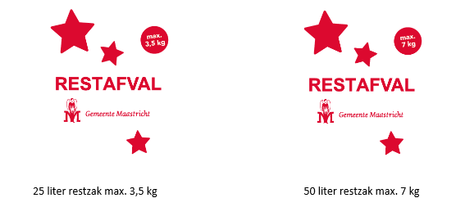

Bijlage 5 onderdeel B Luierzak

De luierzak is wit, doorschijnend/half doorzichtig, maar niet volledig doorzichtig. De luierzak dient met de oren dichtgeknoopt te worden en niet met een sluitstrip dichtgemaakt te worden. De zak dient 100% te bestaan uit het materiaal Lagedichtheidpolyetheen (LDPE) regeneraat. Dikte van het materiaal dient te zijn: 30 μm LDPE. De zak dient waterdicht te zijn. Er dient een inhoud van 10 kg in de zak te kunnen. De buitenmaten zijn 600- 630 x 500-530 mm (hxb), exclusief de oren en de sterbodem. De mogelijkheid bestaat dat de zak op enig moment van een opdruk wordt voorzien. Op de volgende pagina staat een foto van de te gebruiken luierzak.

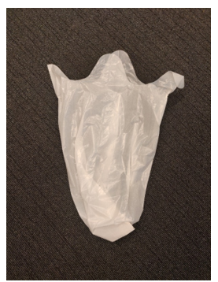

Bijlage 5 onderdeel C PMD-zak

De PMD-zak is transparant en heeft onderstaande opdruk. De tekst met verboden bestanddelen is in dit Uitvoeringsbesluit vergroot en in werkelijkheid op de zak kleiner weergegeven.
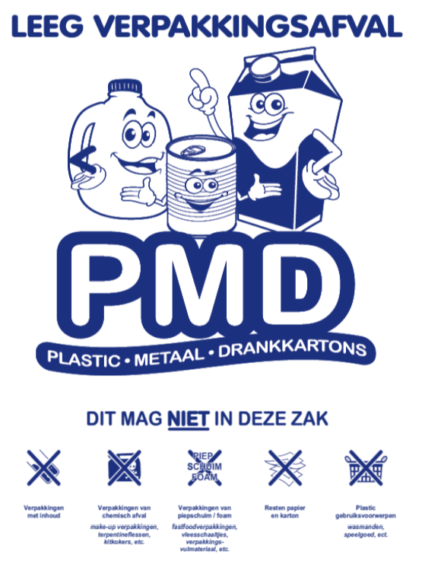

Bijlage 5 onderdeel D Afhaalpunten gemeentelijke restafvalzak, luierzak en PMD-zak

Albert Heijn Brusselsepoort (1512) / Brusselsepoort 45, 6216 CG Maastricht
Albert Heijn Burg. Cortenstraat (1811) / Burg. Cortenstraat 8, 6226 GV Maastricht
Albert Heijn Supermarkt Dijkstra B.V. / St. Rochusstraat 20, 6241 CD Bunde
Albert Heijn Helmstraat (1194) / Helmstraat 4-6, 6211 TA Maastricht
Albert Heijn R. Kleijnen Maastricht B.V. (8682) / Plein 1992 nr. 52, 6221 JP Maastricht
Albert Heijn Scharnerweg (1153) / Scharnerweg 110, 6224 JJ Maastricht
B. Rouwenhorst / Kasteel Schaloenstraat 40, 6222 TP Maastricht
Cobben / Glacisweg 25, 6212 BL Maastricht
Coop supermarkt / Sint Pieterstraat 72,6211 JP Maastricht
Ekoplaza Rechtstraat / Rechtstraat 48A, 6221 EK Maastricht
Gamma Maastricht Belvedere / Pontonniersweg 15, 6219 PJ Maastricht
Gamma Maastricht-Oost / Oostermaasweg 3, 6226 VJ Maastricht
Jan Linders (39) / Rijksweg 62A, 6228 XZ Maastricht
Jan Linders (23) / Tongerseweg 57, 6213 GA Maastricht
Jan Linders Noord (120) / Masadastraat 51, 6222 DZ Maastricht
Jumbo Cadier en Keer (4846) / Rijksweg 27, 6267 AD Cadier en Keer
Jumbo Franciscus Romanusweg (4875) / Franciscus Romanusweg 2, 6221 AE Maastricht
Jumbo Hilkens Bunde Sint Agnesplein 8 6241 CA Bunde
Jumbo Lemmens (3755) / Voltastraat 7, 6224 EK Maastricht
Jumbo Manniën (3480) / Brusselsepoort 19, 6216 CE Maastricht
Jumbo Meerssen Kuilenstraat (4893) / Kuilenstraat 73, 6231 AV Rothem
Jumbo Mosae Forum (4874) / Mosae Forum 5-6, 6211 DV Maastricht
Jumbo Wijshoff Maastricht - Malbergsingel (6533) / Malbergsingel 74, 6218 AV Maastricht
Lemmens Supermarkt BV - Jumbo Maastricht Roserije (6386) / Roserije 303, 6228 DR Maastricht
Plus Beckers hodn S.H.L. Beckers / De Mandel 7.02, 6227 CS Maastricht
Plus Caberg / Clavecymbelstraat 31-33, 6217 CR Maastricht
Plus Franssen / De Beente 86, 6229 AV Maastricht
Plus Quaedvlieg Amby / Severenplein 24A, 6225 AZ Maastricht
Plus Savelkoul / Keurmeestersdreef 111A, 6216 ED Maastricht
Prima Heugemerveld / Baron van Hövellstraat 69, 6221 VD Maastricht
Slagerij Wevers / Herculeshof 13, 6215 BC Maastricht
Spar City Maastricht / Boschstraat 46-48, 6211 AX Maastricht
Spar City Maastricht / Stationsstraat 9, 6221 BM Maastricht
Zarak V.O.F. / Pastoor Moormanstraat 160, 6219 AX Maastricht

Bijlage 6: Het Centrum waar PMD via ondergrondse containers op de milieuperrons ingezameld wordt.

Bijlage behorend bij artikel 8, vierde lid.
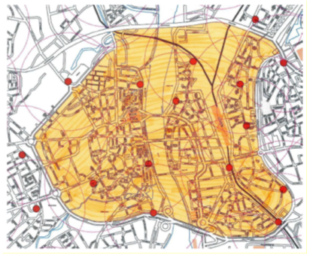

Bijlage 7 Afwijkende aanbiedlocaties

Bijlage behorende bij artikel 13, tweede lid

STRAATNAAM | AANBIEDLOCATIE
Arkebusruwe (1 t/m 87 oneven en 6 t/m 92 even) | Hoek Arkebusruwe/Kurasruwe
 | Hoek Arkebusruwe/Blijderuwe
 | Hoek Arkebusruwe/Tournooiruwe
Dassenstraat | Groenstrook Weidmanstraat
 | Groenstrook Dassenstraat tot huisnr 2
Askalonstraat (7 t/m 53 oneven en 10 t/m 48 even) | Askalonstraat vanaf Sionsweg tot Askalonstraat huisnr 45
 | Askalonstraat vanaf huisnr 7 richting Populierweg
Heilige Geest | Lantaarnpaal nr. 4747 op de Markt
Mariastraat | Lantaarnpaal Kesselskade
Jodenstraat | Hoek Kesselskade/Jodenstraat
Smedestraat | Hoek Smedestraat/Wolfstraat
 | Pleintje Maastrichter Geis en het Bat
Het Bat 2, 4 en 6 | Hoek Smedestraat/Stokstraat
Verzamellokatie Eiffelgebouw (Noord-kop): Sphinxcour:  1H01/1H02/1H03/1H04 (6e verd)  1K01/1K02/1K03/1K03 (7e verd) | T-splitsing Boschstraat/Maasboulevard
Verzamellokatie Eiffelgebouw (Zuid-kop):  Petrus Regoutplein:  6H01/6H02/6H03/6H04  6K01/6K02/6K03/6K04 | T-splitsing Boschstraat/Sint Teunisstraat
Het Lindenkruis | GFT: Lindenkruis en Maagdendries
Hoek Prinsenlaan / Heerderweg | Nabij lichtmast nr 481 en overzijde lichtmastnummer 219
Bocht Prinsenlaan / Heerderweg | Naast pand 141-147
Hoek Heerderweg / Heerderdwarsstraat | Nabij lichtmastnummer 513 en 5328
Leliestraat en Sporenstraat | T-splitsingen: Leliestraat met Grote Staat, Leliestraat met Platielstraat, Sporenstraat met Grote Staat en Sporenstraat met Platielstraat
Bassin 184 en 186 | Hoek Bassin / van Hasseltkade

Verzamellocatie Arkenbusruwe
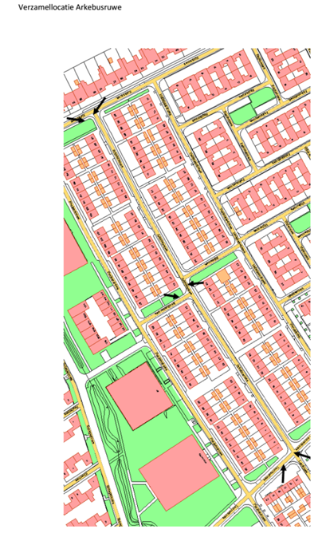

Verzamellocatie Dassenstraat
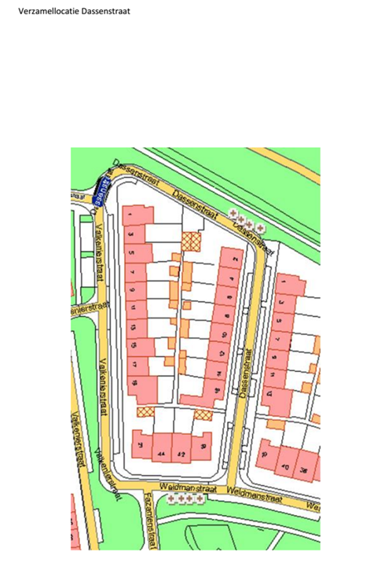

Verzamellocatie Askalonstraat
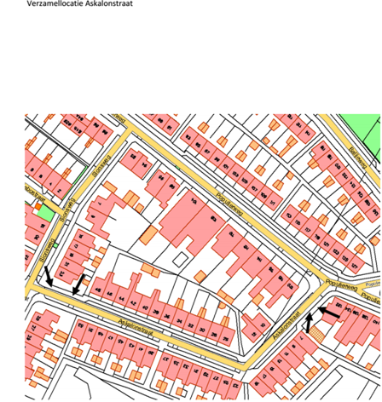

Verzamellocatie Heilige geest:
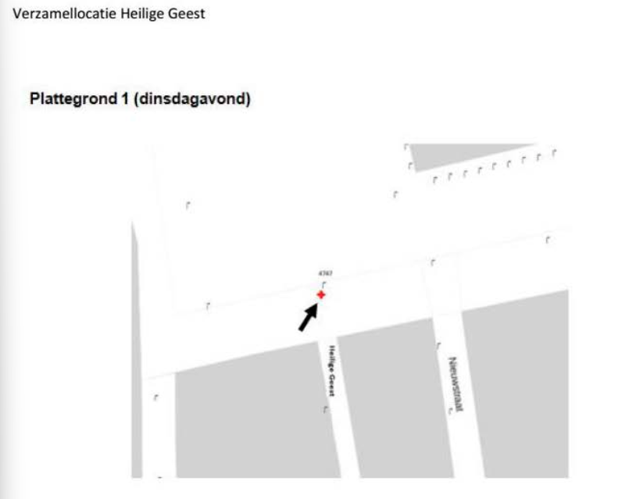

Verzamellocatie Mariastraat
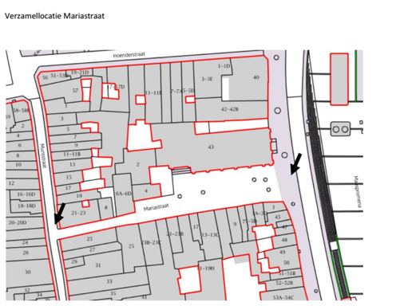

Verzamellocatie Jodenstraat
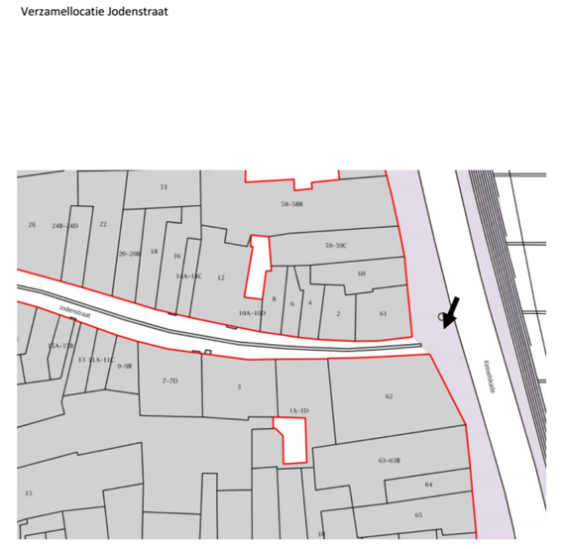

Verzamellocatie Smedestraat
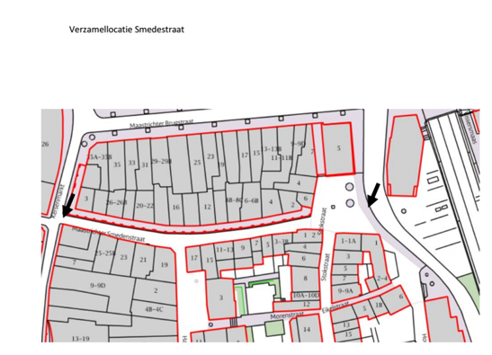

Verzamellocatie Het bat
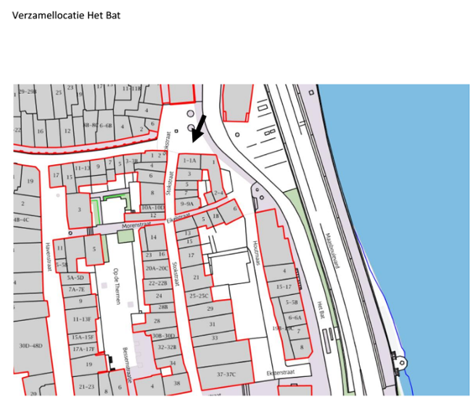

Verzamellocaties Eiffelgebouw
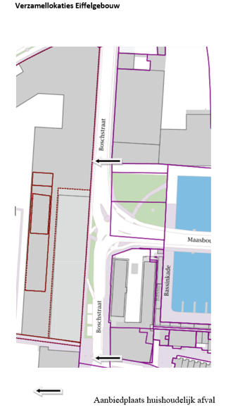

Aanbiedlocatie GFT-emmers en -containers Lindekruis
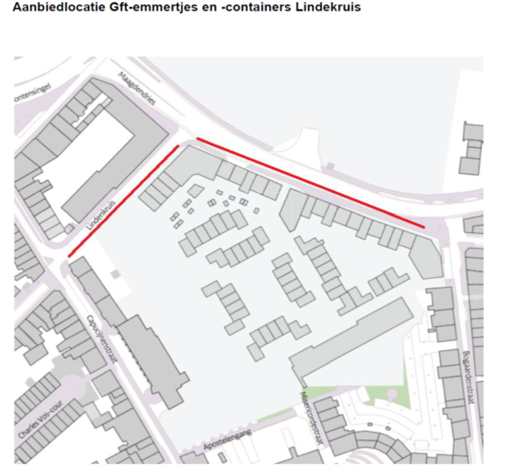

Verzamellocaties Prinsenlaan/Heerderweg en Heerderdwarsstraat/Heerderweg
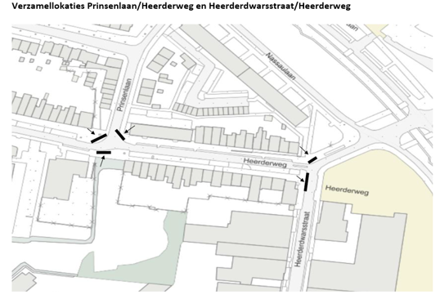

Verzamellocaties Leliestraat en Sporenstraat
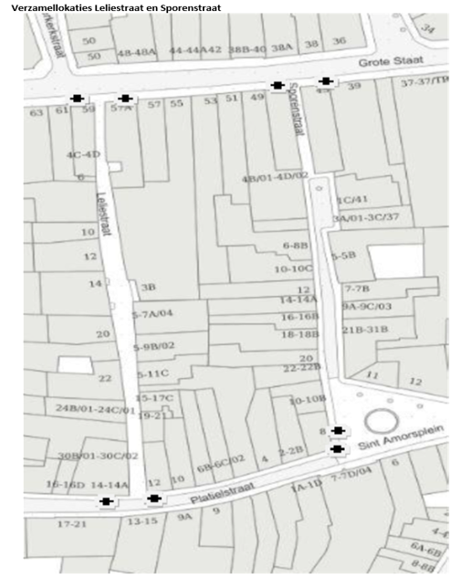

Verzamellocatie Bassin 184 en 186
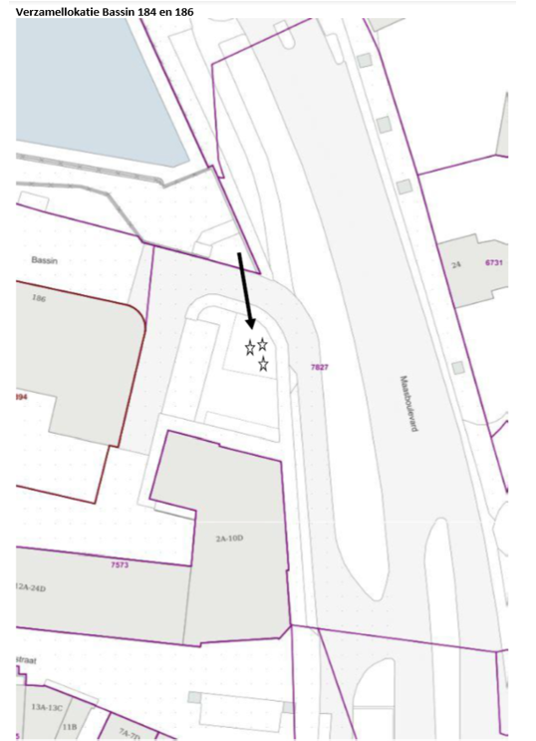

TOELICHTING
Algemeen
De Afvalstoffenverordening delegeert de bevoegdheid tot het stellen van regels over de volgende onderwerpen aan het college van burgemeester en wethouders (hierna: het college):
- Nadere regels over de wijze van inzamelen van huishoudelijke afvalstoffen;
- Nadere regels over vrijstelling voor categorieën personen en organisaties als inzamelaars;
- Regels over locatie van inzameling;
- Nadere regels inclusief vrijstelling voor gescheiden aanbieden ter inzameling van huishoudelijke afvalstoffen, zoals het nader omschrijven van de bestanddelen huishoudelijke afvalstoffen, of over fracties waarvan vermenging is toegestaan;
- Regels over het gebruik van inzamelmiddelen en inzamelvoorzieningen;
- Regeling van inzameling van bedrijfsafvalstoffen.
Dit Uitvoeringsbesluit afvalstoffenverordening Maastricht 2021, derde versie (hierna: uitvoeringsbesluit) bevat deze regels. Daarnaast is sprake van nadere besluitvorming door het college die strikt genomen geen algemeen verbindende voorschriften inhoudt maar die samen met de hiervoor genoemde regels opgenomen kan worden in het uitvoeringsbesluit van het college. Deze besluitvorming gaat over:
- De aanwijzing van de inzameldienst;
- De dagen en tijden waarop de inzameling van huishoudelijke afvalstoffen plaatsvindt;
De aanwijzing van de specifieke locaties van inzamelvoorzieningen is ook opgenomen in het uitvoeringsbesluit.

Verwerking van persoonsgegevens
De gemeente verwerkt persoonsgegevens onder meer voor de inzameling en verwerking van huishoudelijk afval. De inzameling en verwerking van huishoudelijk afval is een publieke taak, die de verwerking van persoonsgegevens noodzakelijk maakt. De grondslag voor de verwerking van de persoonsgegevens is daarom artikel 6, eerste lid, onder e, van de Algemene verordening gegevensbescherming (2016/679/EU) (hierna: AVG).
Op grond van dit besluit vindt verwerking van persoonsgegevens plaats. Deze verwerking vindt onder andere plaats bij de aanvraag, verstrekking en gebruik van de milieupas en de GFT-inzamelmiddelen.

Voor de milieupas geldt dat de verwerking noodzakelijk is voor de toegang tot milieuparken van de GR Geul en Maas en van Rd4. De milieupas dient dan ter controle dat de afvalstoffenheffing is opgelegd. Daarnaast is het gebruik van de milieupas noodzakelijk voor het toepassen van gedifferentieerde tarieven, bij de ondergrondse restafvalcontainers bij hoogbouwcomplexen. Voor deze containers is per keer dat afval wordt aangeboden een tarief verschuldigd op grond van de Verordening reinigingsheffingen. Ten derde wordt de milieupas gebruikt voor de toegang tot de ondergrondse containers voor luiers en incontinentiemateriaal op milieuperrons. De verwachting is dat een publiek toegankelijke container leidt tot stoorstoffen, zoals restafval, in deze container. Stoorstoffen leiden ertoe dat de bestanddelen niet meer bruikbaar zijn voor de voorgenomen verwerking. Het gebruik van deze container wordt daarom voorbehouden tot de minderheid van gebruikers van percelen die luiers of incontinentiemateriaal als afval hebben. Daartoe moeten deze gebruikers zich melden. De verplichting om een milieupas aan te melden om toegang te krijgen tot de luiercontainer vormt een (bescheiden) obstakel voor het gebruik van de uitsluitend voor dit afval bestemde containers. Om het aanmeldingsproces laagdrempelig te houden en geen onnodige inbreuk te maken op de privacy van onze inwoners, wordt bij de aanmelding voor toegang tot de luiercontainer niet gevraagd naar de reden om van de container voor luier- en incontinentie-materiaal gebruik te maken.

GFT-inzamelmiddelen worden in bruikleen aan percelen verstrekt. De gemeente registreert bij de aanvraag persoonsgegevens, waaronder adresgegevens. Dit is onder meer noodzakelijk met het oog op een doelmatig beheer van deze containers, die in eigendom zijn en blijven van de gemeente. Van ieder perceel wordt geregistreerd hoeveel en welke containers er in bruikleen zijn verstrekt. Zo wordt gebruik van een GFT-inzamelmiddel, als de afvalstoffenheffing niet is opgelegd voorkomen. Daarnaast wordt aan de hand van een code of chip op de GFT-container het gebruik van deze container gemeten. Bij de GFT-inzamelmiddelen wordt geconstateerd dat het gebruik ervan, en dus de afvalscheiding aan de bron, in sommige wijken achterblijft ten opzichte van het gemiddelde. Dit houdt in dat bioafval waarschijnlijk wordt aangeboden tezamen met ander afval (bijv. restafval), waardoor er substantieel minder GFT/E hergebruikt kan worden. Er is geen sprake van afname van de kwaliteit van die afvalstroom, als GFT/E in de restafvalzak zit, wordt hij integraal verbrand met het restafval. Een chip op de gft-container wordt gelezen en met behulp daarvan worden de ledigingsgegevens van een container geregistreerd. Deze gegevens kunnen worden opgevraagd, onder voorwaarden die de AVG daaraan stelt. De gemeente kan dat doen op geaggregeerd niveau, zoals wijk of straat. De gegevens die op dat niveau aangeleverd worden stellen de gemeente in staat haar voorlichtings- en gedragsbeïnvloedingsbeleid over correcte afvalscheiding te richten op die wijken en straten waar naar verwachting de grootste verbetering te behalen is.

